Ε Λ Λ Η Ν Ι Κ Η Δ Η Μ Ο Κ Ρ Α Τ Ι Α  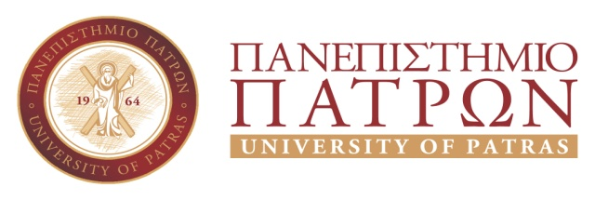 | ΣΧΟΛΗ ΕΠΙΣΤΗΜΩΝ ΥΓΕΙΑΣ  ΤΜΗΜΑ ΙΑΤΡΙΚΗΣ  ΓΡΑΜΜΑΤΕΙΑ  Τηλ.: 2610/969100-8  Fax: 2610/996103  E-mail: secretary@med.upatras.gr

Πάτρα, 21 Μαρτίου 2017

Α Ν Α Κ Ο Ι Ν Ω Σ Η

Η ορκωμοσία των προπτυχιακών φοιτητών του Τμήματος Ιατρικής θα πραγματοποιηθεί την Τετάρτη 5 Απριλίου 2017 και ώρα 10.00 στο Αμφιθέατρο Ι4 του Συνεδριακού και Πολιτιστικού Κέντρου Πανεπιστημίου Πατρών. Οι πτυχιούχοι θα πρέπει να βρίσκονται τουλάχιστον 30 λεπτά πριν από την έναρξη της τελετής στο χώρο, προκειμένου να περιενδυθούν την τήβεννο.
Σας ενημερώνουμε ότι, για την εύρυθμη διεξαγωγή των τελετών ορκωμοσίας, δεν επιτρέπονται εντός του Αμφιθεάτρου ανθοδέσμες, γλυκά και ποτά, ενώ δεν επιτρέπεται η χρήση σερπαντίνων και κομφετί τόσο στην αίθουσα και το φουαγιέ όσο και στον περιβάλλοντα χώρο.
Όσοι φοιτητές που επιθυμούν να λάβουν μέρος στην Ορκωμοσία της 5^{ης} Απριλίου 2017 θα πρέπει να υποβάλουν στη Γραμματεία του Τμήματος Ιατρικής από 29.3.2017 έως και 3.4.2017, ώρες 10-12 π.μ., τα παρακάτω δικαιολογητικά:
- Αίτηση
- Βεβαίωση από τη Βιβλιοθήκη του Τμήματος Ιατρικής
- Πάσο
- Φοιτητική Ταυτότητα
- Υπεύθυνη δήλωση Ν. 1599/86, ότι:
α. Δεν παίρνω κουπόνια σίτισης
β. Δεν έχω εκκρεμότητα με τη Φοιτητική Εστία
γ. Δεν έχω φοιτητικό βιβλιάριο υγείας
δ. Δεν έχω ή έχω απολέσει το πάσο

Από τη Γραμματεία

